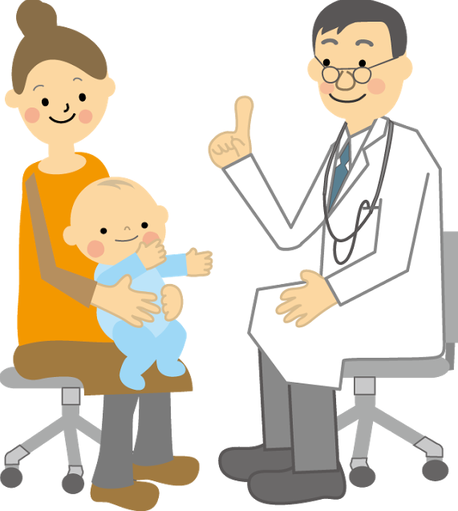
県外で予防接種を希望される方へ
男鹿市では、お子様の予防接種について、里帰り等やむを得ない事情により県外で定期予防接種を希望する方を対象に、
接種費用の一部または全額の払い戻しを行っています。
希望される方は、事前に担当課へご連絡ください。
【問合せ先】男鹿市健康推進課 24－3400

県外の病院で予防接種を受けますと、支払いは一度自己負担となりますが、
以下を申請・提出いただくと、審査後、基準額を上限に予防接種費用を助成
（払い戻し）いたします。

≪払い戻し手続き≫ ※次の①～⑤が必要です。
- 男鹿市定期予防接種助成金申請書兼請求書
窓口に来た際、ご記入いただきます。

- 母子健康手帳
接種した予防接種名、接種日、医療機関等が明記されていることを
確認のうえご持参ください。

- 接種した医療機関の領収証の原本（予防接種名、
接種費用が明記されているもの）
予防接種にかかった金額をきちんと明記してもらってください。
こちらでコピーをとらせていただきます。

④ 印鑑（朱肉で押印するもの）

⑤ 申請者名義の振込先口座のわかるもの

- このほか、接種した医療機関より接種済み予診票の写しをご提出いただきます。

≪手続き窓口≫ 男鹿市健康推進課（男鹿市役所２階）
≪手続き可能（申請兼請求）期限≫
接種の実施及び払戻期間ともに同一年度内
申請兼請求期限の例：令和４年4月1日接種 ⇒ 令和４年3月末まで
※ できるだけ早めの申請兼請求をお願いします。

